Уважаемые пациенты!
Рекомендуем проверить уровень кислорода в крови или сатурацию у Администраторов клиники с помощью Пульсоксиметра.
Основным стимулом для дыхания организма является повышение уровня углекислого газа (CO2). Мозг контролирует вентиляцию. С помощью мышечных сокращений воздух (как правило, состоит из 79% азота и 21% кислорода) поступает через дыхательные пути в легкие и заполняет альвеолы, где происходит газообмен. Он совершается с помощью процесса, называемого "диффузией" — движением молекул из области высокой концентрации в область низкой концентрации. Эта диффузия происходит через альвеолярную капиллярную мембрану, где CO2 в крови обменивается на кислород (O2) из воздуха. Кислород связывается с молекулами гемоглобина в эритроцитах. Насыщенная кислородом кровь поступает из легких в сердце, откуда по артериям распространяется по всему телу. Насыщенность гемоглобина артериальной крови кислородом называется сатурацией (SaO2). Значения SaO2> 94% считаются нормальными показателями. При более низких значениях применяется кислородотерапия.
Как работает пульсоксиметрия  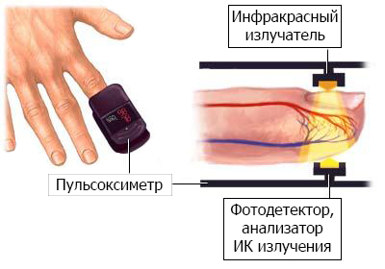 | Пульсоксиметрия. Степени кислородной недостаточности относительно сатурации (SpO2) - показания пульсоксиметра
  Степень | SpO2, % (Показания пульсоксиметрии)
  Норма | более или равно 95%
  1 степень | 90-94%
  2 степень | 75-89%
  3 степень | менее 75%
  Гипоксемическая кома | менее 60%
Пульсоксиметрия проводится при помощи пульсоксиметра. Пульсоксиметр является неинвазивным средством измерения как частоты пульса, так и насыщения артериального гемоглобина кислородом на периферическом капиллярном уровне. Он состоит из портативного монитора и фотоэлектрического зонда который закрепляется на перст, пальце руки или ноги или на мочке уха пациента. Зонд измеряет количество красного цвета в капилляре во время систолы и диастолы. Монитор высчитывает время между пиками и показывает величину пульса в ударах в минуту. Прибор также вычисляет значение, основанное на коэффициенте поглощения света на систоле и диастоле и показывает периферийный процент сатурации кислорода (SpO2).
Если пульсоксиметр показывает сатурацию ниже 92%, то это причина для беспокойства. Ее падение ниже 90% наводит на мысль о гипоксемии. Это значит, что концентрация кислорода в кровеносном русле более низкая, чем в клетках. Это затрудняет диффузию кислорода из клеток и назад в кровеносное русло, ведя к гипоксии ткани и в дальнейшем к смерти. Идеальной является сатурация в 94-99%, но следует иметь в виду факторы, которые могут повлиять на показания пульсоксиметра. Среди условий, которые могут сделать показания прибора ненадежными, можно отметить плохую периферическую перфузию, в том числе вызванную шоком, вазоконстрикцией (сужением кровеносных сосудов), гипотензией (пониженным артериальным давлением). Нельзя прикреплять чувствительный зонд к поврежденной конечности. Нельзя использовать прибор на той же руке, на которой измеряется артериальное давление. Следует иметь в виду, что показания пульсоксиметра будут идти вниз в то время, когда манжета тонометра надувается. Она будет закрывать артериальный кровоток, влияющий на показания.
Берегите своё здоровье! С уважением клиника «АВАНСТОМ»

